附件2：

生猪收购贩运主体基础信息登记操作指南

一、打开“牧运通”微信小程序
打开微信搜索“牧运通”，或微信扫码即可直接进入。
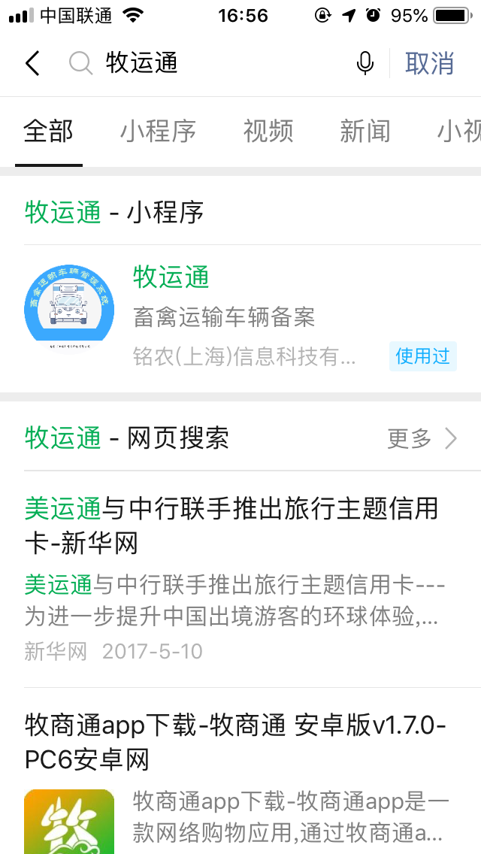
二、贩运主体注册
生猪贩运主体打开微信小程序“牧运通”，进入登录界面，点击自助注册，注册账号。
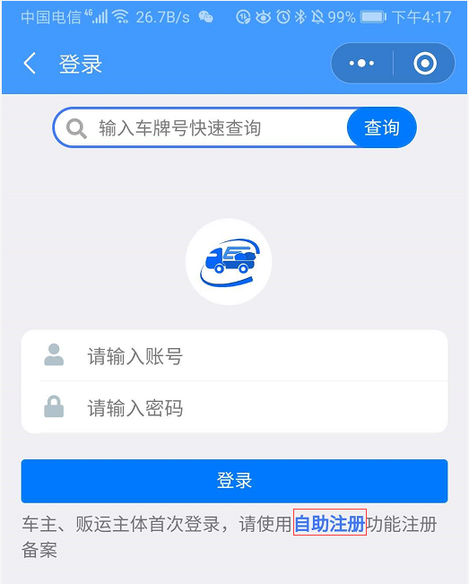

打开自助注册界面，输入手机号码，点击获取验证码，填写收到的短信验证码后点击继续完善信息。选择备案类型【生猪贩运主体】，完善姓名、电话信息，设置密码后提交即可。

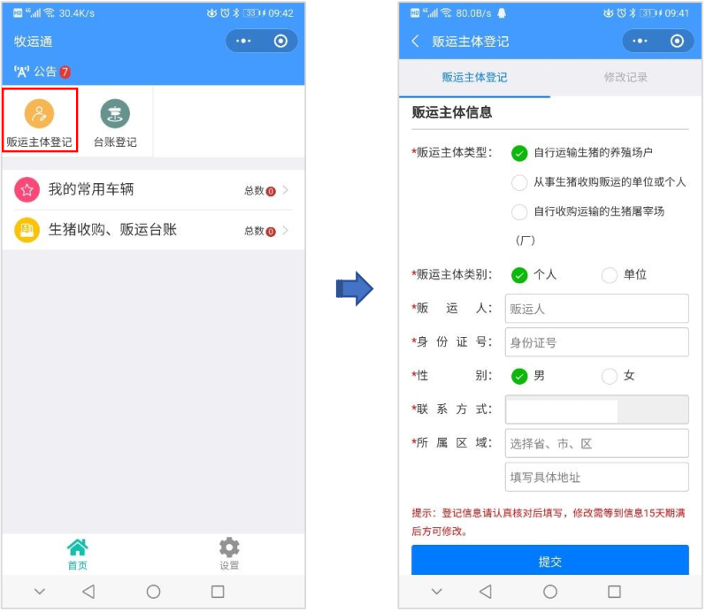

备注：如贩运主体同时也是生猪运输车主，已通过“牧运通”备案了生猪运输车辆，可直接登录系统在首页进行贩运主体登记，无需再单独注册生猪贩运主体账号。
三、贩运主体登记
完成注册后，通过手机号码及设置的登录密码登录系统，点击首页的贩运主体登记，登记贩运主体相关信息提交即可。
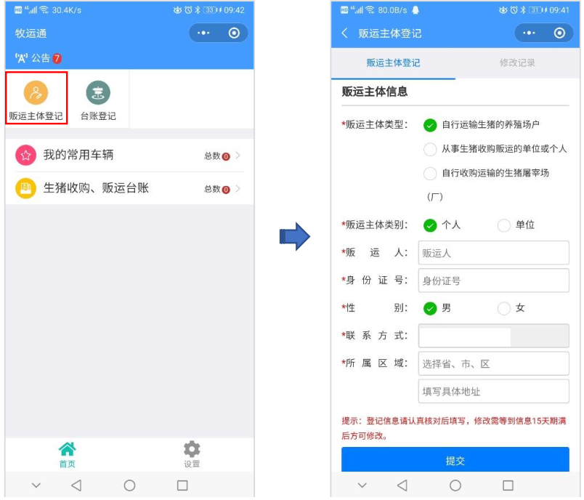

备注：（1）贩运主体类型根据实际情况勾选；（2）所属区域为贩运活动常在地，贩运主体选择该地区后，就要受该地区的畜牧主管部门监管，如发生违规情况由所属区域监管部门进行相关违规登记操作；（3）如有违规记录将对贩运主体出证产生影响，出现过两次及以上有关违法违规记录的，暂停受理与其相关的检疫申报。
四、常用车辆添加
贩运主体开始行程之前，需要进行常用车辆添加操作。点击【我的常用车辆】，进入后点击【添加车辆】按钮，添加车辆信息。添加车辆时需要输入备案车辆的车牌号、车主姓名、联系方式，信息需要与车辆备案系统中车辆信息一致才能检索出来车辆，检索出车辆后查看详情，点击【加入常用车辆】即可。

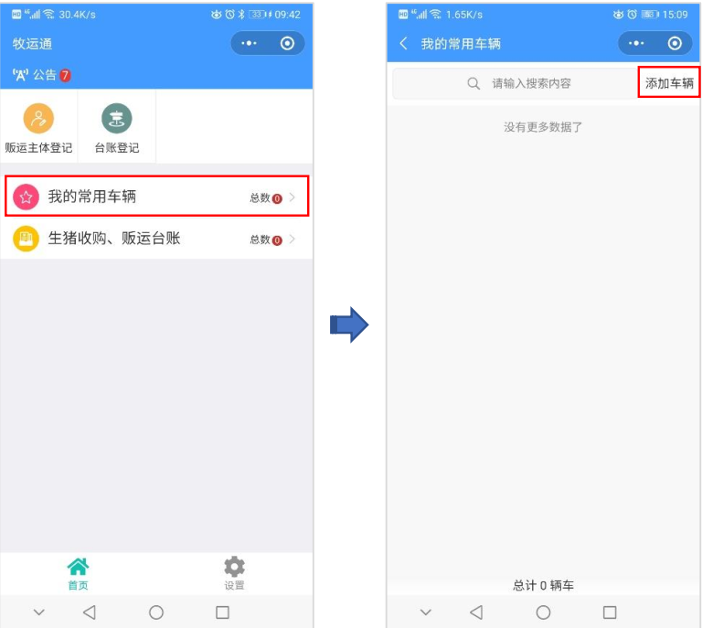
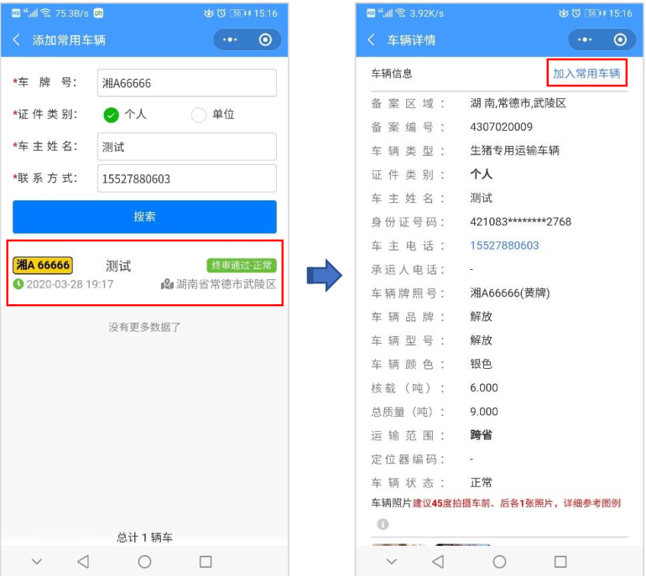

五、台账登记
根据农办牧〔2020〕30号文件要求，贩运主体在贩运过程中应当建立生猪贩运、收购台账。贩运主体登记后即可使用台账台账登记模块。
点击牧运通首页的【台账登记】进入登记界面。录入相关信息，带*的为必填项。选择检疫证类型，输入检疫证编号，录入养殖户养殖户名称、收购时间、收购地点、收购数量、销售去向、到达时间，点击提交即可。

